품질관리 과제 2

#####1.

1.

Two Sample t-test

data: x and y

t = 0.10607, df = 13, p-value = 0.9171

alternative hypothesis: true difference in means is not equal to 0

95 percent confidence interval:

-0.1279690 0.1411833

sample estimates:

mean of x mean of y

1.382857 1.376250

2.

a의 검정은 기술자 1과 기술자 2의 측정이 같은지 아닌지를 보는것이다.

# 만약 귀무가설이 기각 되었다면 같은 금속 부품의 표면 조도를 측정해도 기술자1과 기술자2의 측정은 같다고 할 수 없다.

3.

95 percent confidence interval:

-0.1279690 0.1411833

4.

F test to compare two variances

data: x and y

F = 0.84564, num df = 6, denom df = 7,

p-value = 0.854

alternative hypothesis: true ratio of variances is not equal to 1

95 percent confidence interval:

0.1652094 4.8163185

sample estimates:

ratio of variances

0.8456401

귀무가설이 기각된 경우 두 기술자의 측정값들의 측정오차가 같다고 할 수 없다.

5.

95 percent confidence interval:

0.1652094 4.8163185

6.

(8-1)*var(y)/qchisq(0.975,7)~(8-1)*var(y)/qchisq(0.025,7)

0.006818779~ 0.06461299

7.

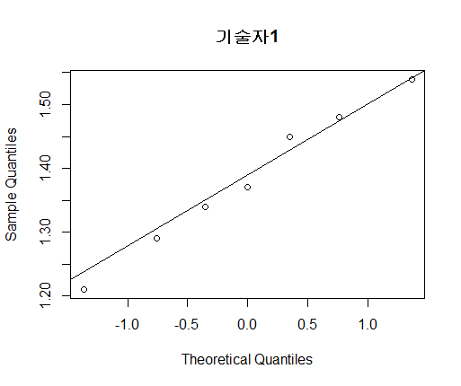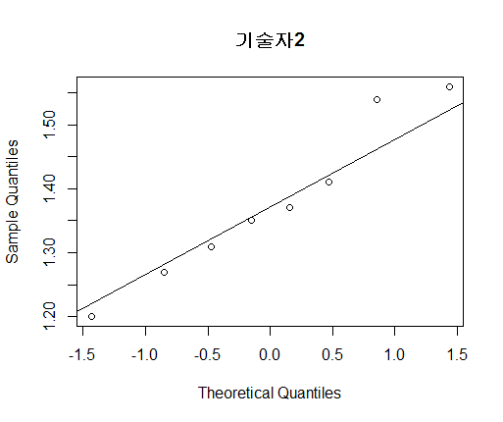

그래프의 점들이 둘다 직선근천에 분포한다. 따라서 정규성 만족한다고 할 수 있다.

####2.

1.

z = (p - 0.08)/sqrt(0.08*(1-0.08)/500)

Z = 4.121128

pvalue = 2*(1-pnorm(z,0,1))

> pvalue

[1] 3.770219e-05

귀무가설 p=0.08은 유의수준 0.05에서 기각한다. 따라서 불량품의 비율이 0.08이라고 할 수 없다.

2. pvalue = 2*(1-pnorm(z,0,1))

> pvalue

[1] 3.770219e-05

3.

za

[1] -1.959964

> p + (-za)*sqrt(p*(1-p)/500)

[1] 0.1594778

###########3

z = 25+qnorm(0.975,0,1)*sqrt(16/11)

> z2=(z-30)/sqrt(16/11)

> pnorm(z2,0,1)

[1] 0.0144145

> #############3.

> z = 25+qnorm(0.975,0,1)*sqrt(16/12)

> z2=(z-30)/sqrt(16/12)

> pnorm(z2,0,1)

[1] 0.008890122

정확히 구하는 공식을 세울 줄 몰라서 표본의 개수를 어림잡아 대입하여 계산해본 결과로 답을 구했습니다.

N이 11일 때 0.0144145가 나오고 n이 12일 때 0.008890122가 나온다. 따라서 2종 오류가 0.01을 넘지 않으려면 적어도 표본의 수가 12개 이상이어야 한다.